1. 安装IDEA 我的版本是2020.3.3 x64

官网：[https://www.jetbrains.com/idea/download/#section=windows](https://www.jetbrains.com/idea/download/" \l "section=windows)



破解教程：https://blog.lupf.cn/articles/2021/04/11/1618078284838.html

1. 安装Maven

在github上的resource目录下

* 1. 放在自定义路径(不含中文)下，解压即可
  2. 配置环境变量

一个是 M2_HOME 另一个是JAVA_HOME 值都是文件路径

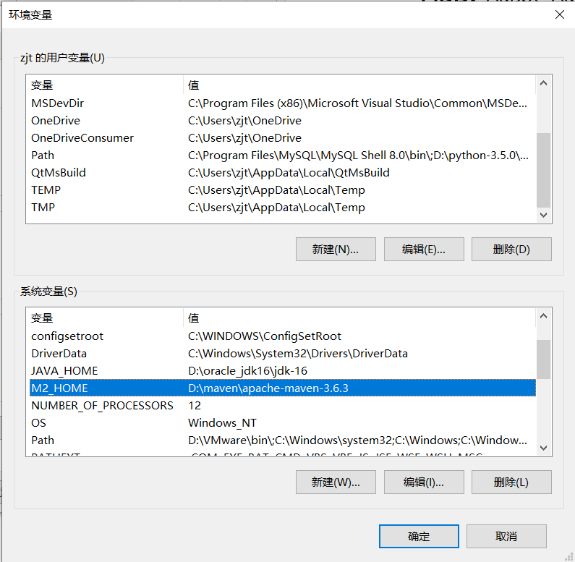

* 1. 配置Path系统变量

找到系统变量里的Path

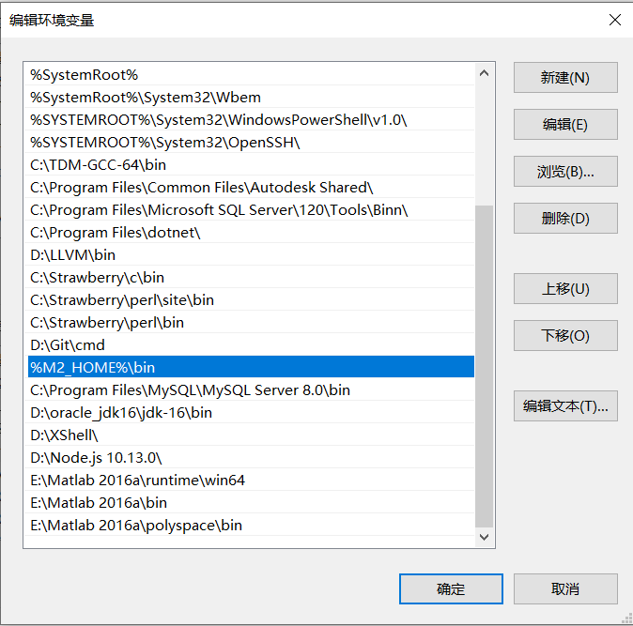

加一个选中的这个 %M2_HOME%\bin

然后测试一下：

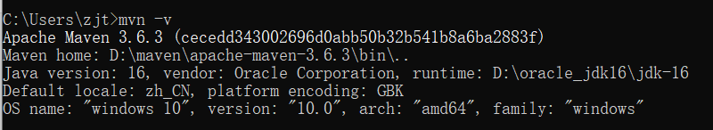

* 1. 在idea中配置Maven
     1. File -> Settings…

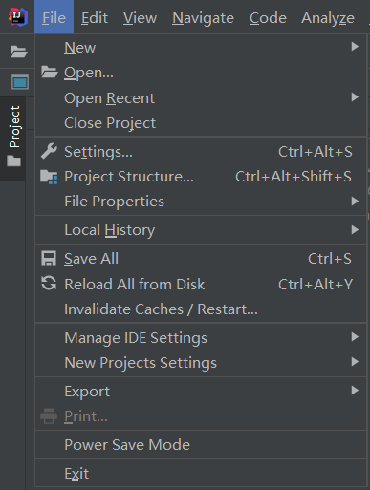

* + 1. 修改Maven home path和User Settings file (记得Override)

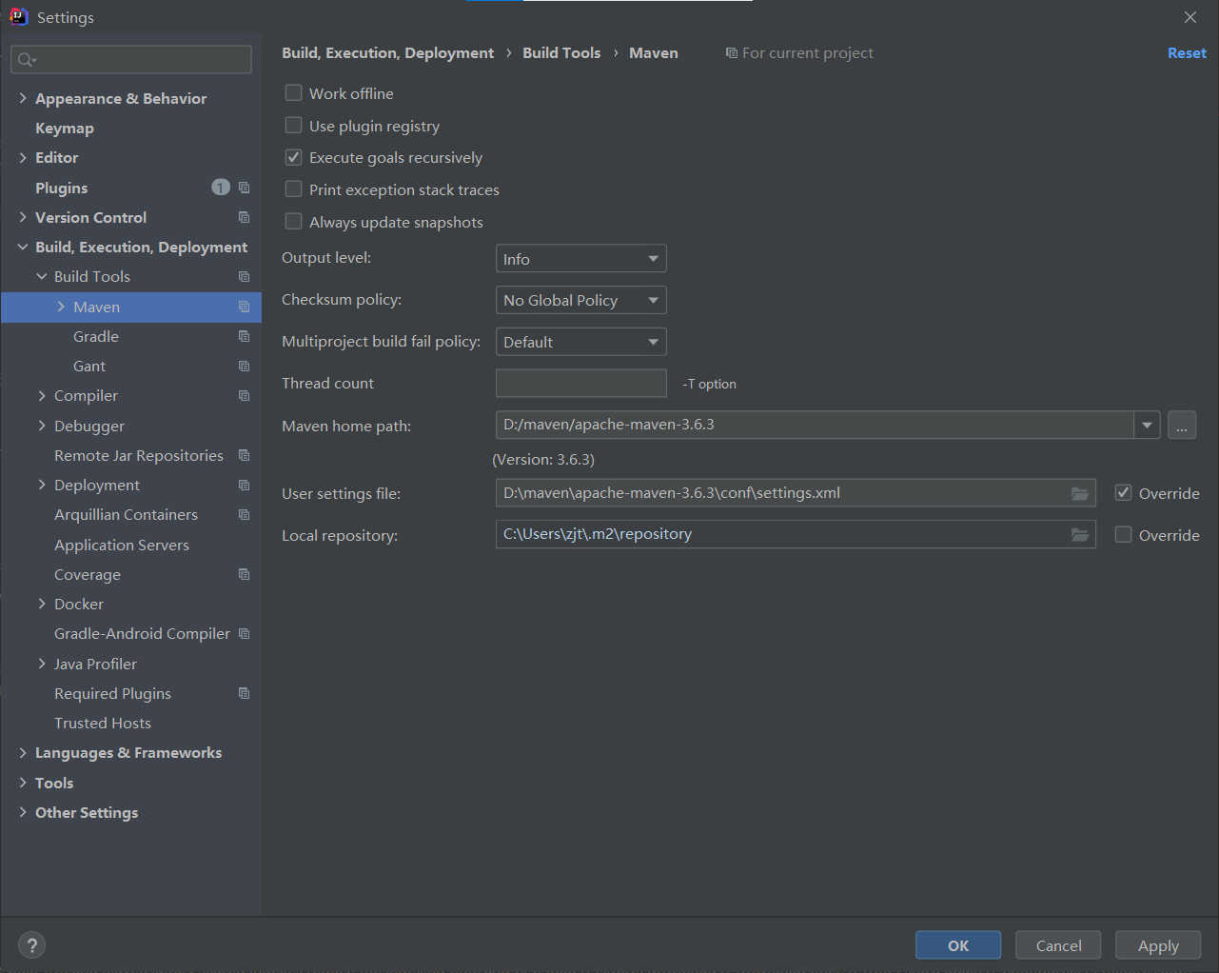

* + 1. 配置Maven下Runner中的VM Options和JRE

VM Options：-DarchetypeCatalog=internal

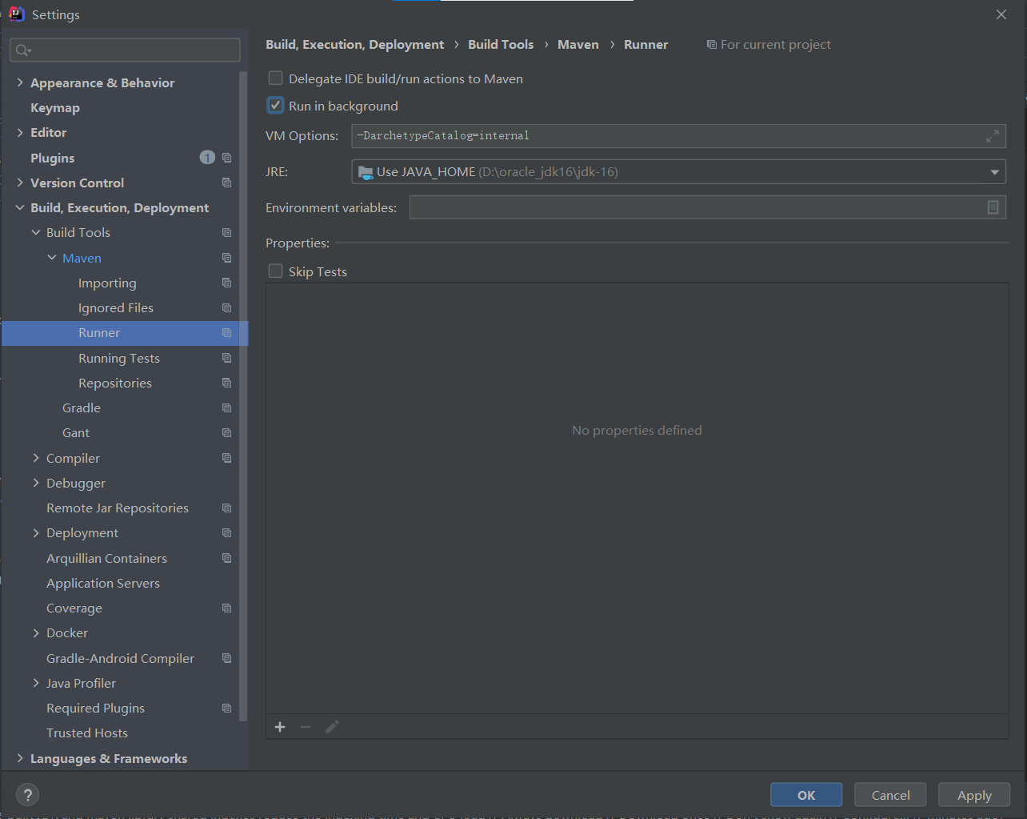

* + 1. Setting for new project

重复上面三小步

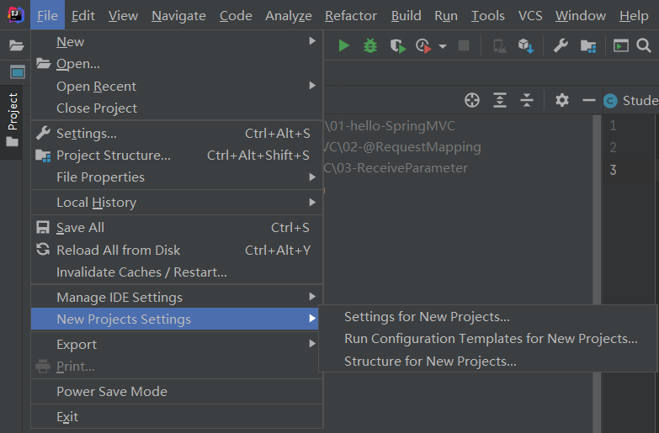

1. 在IDEA中配置Tomcat

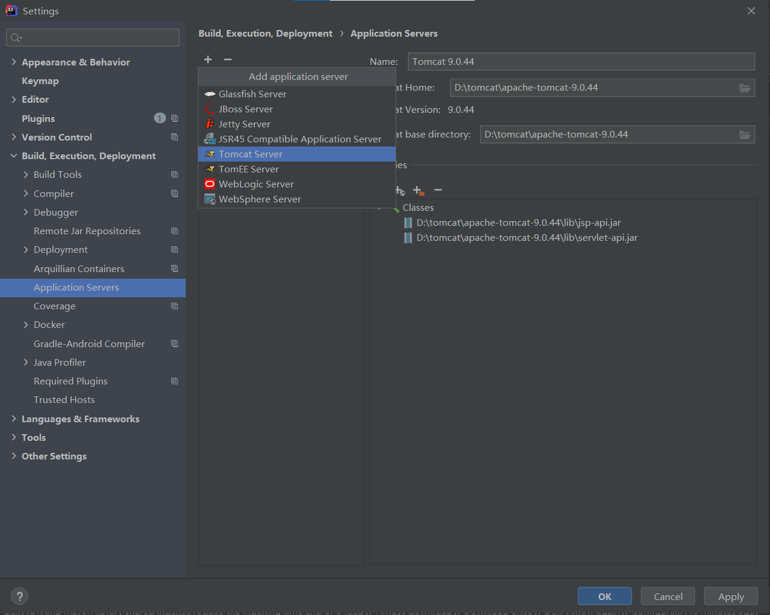

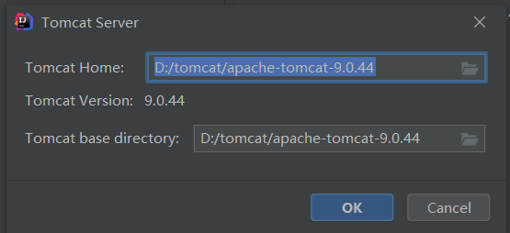

然后设置一个开关(快捷方式)：

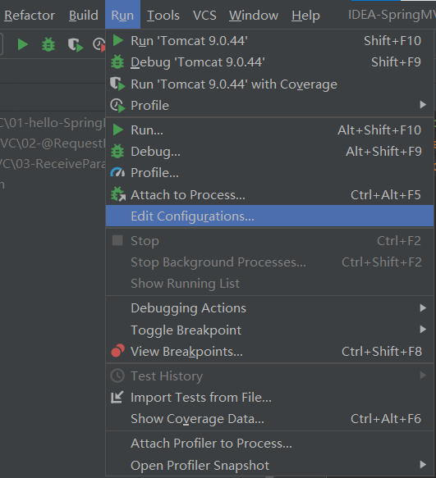

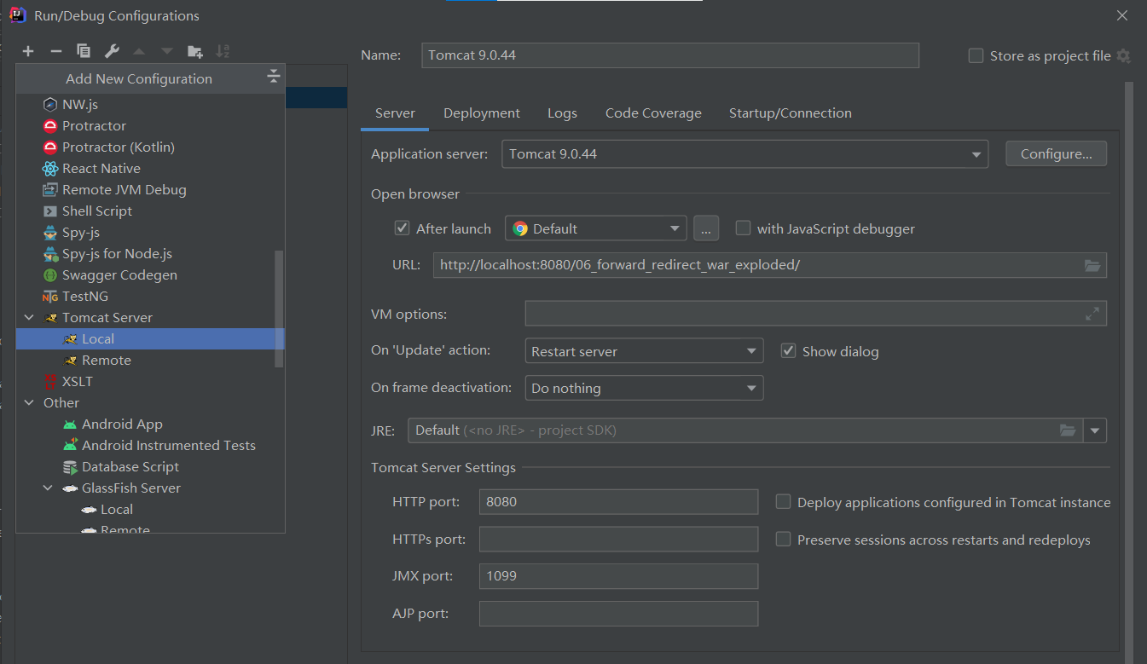

1. 在IDEA中用Maven创建一个Web项目
2. 先建一个Empty project

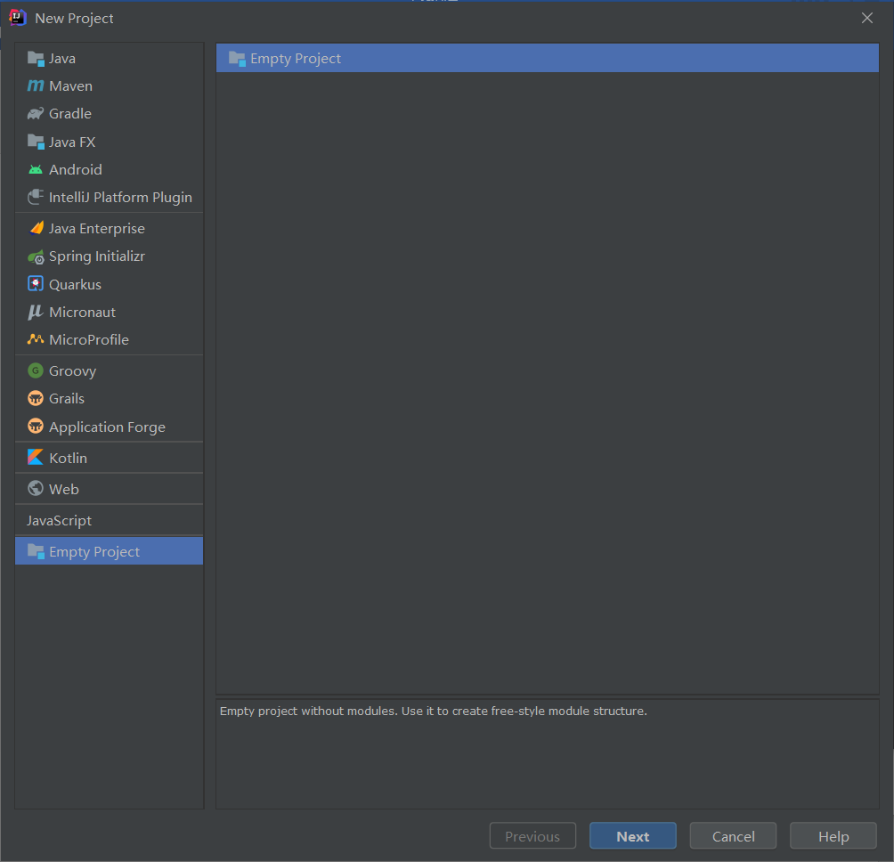

1. 从github上拉取项目
2. 待定
3. 发布Web项目

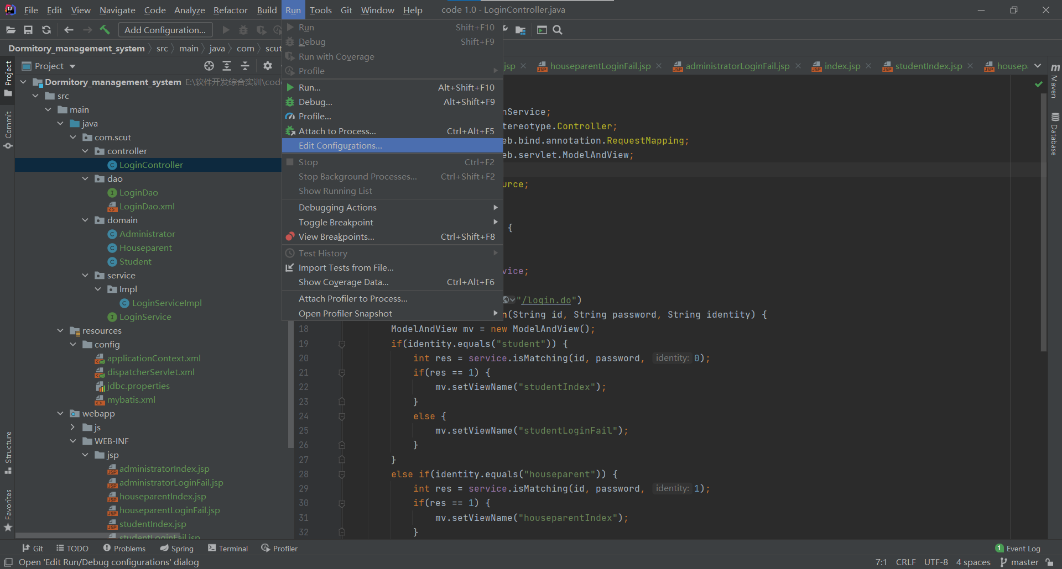

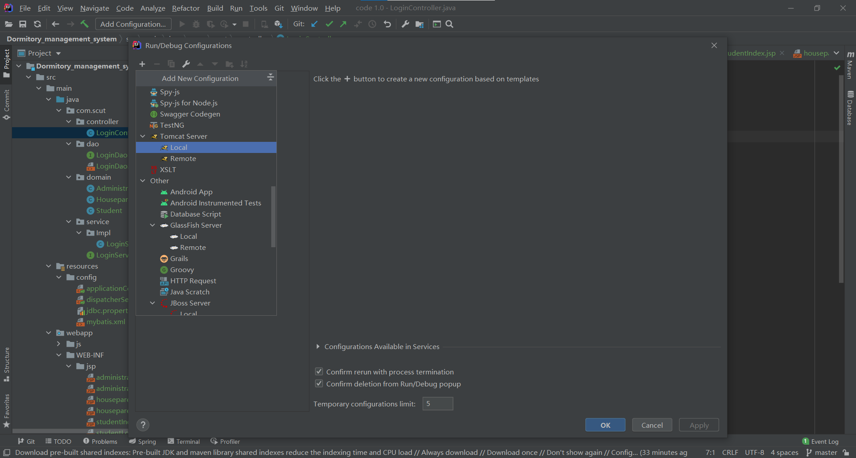

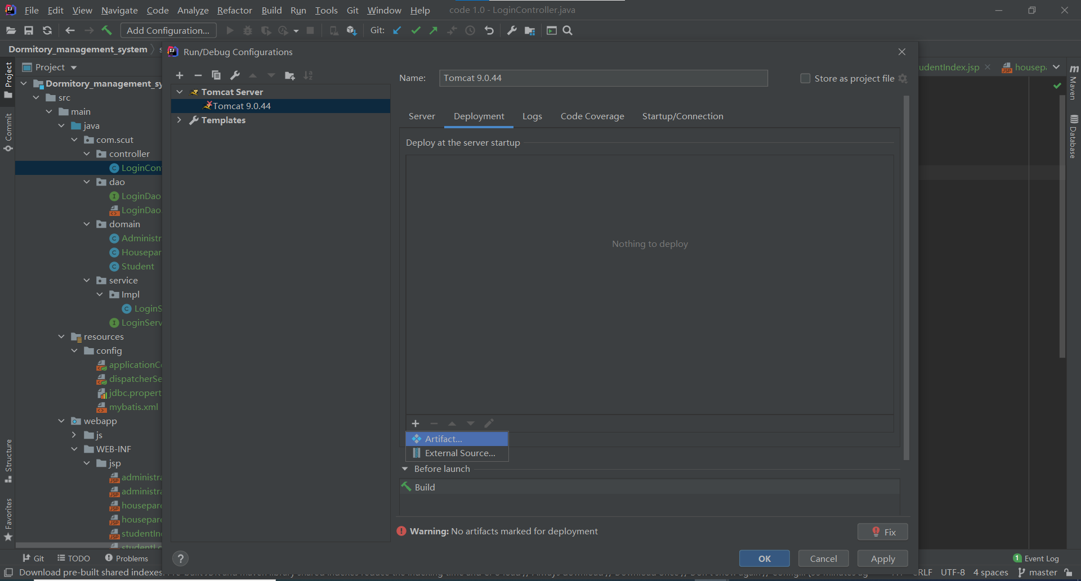

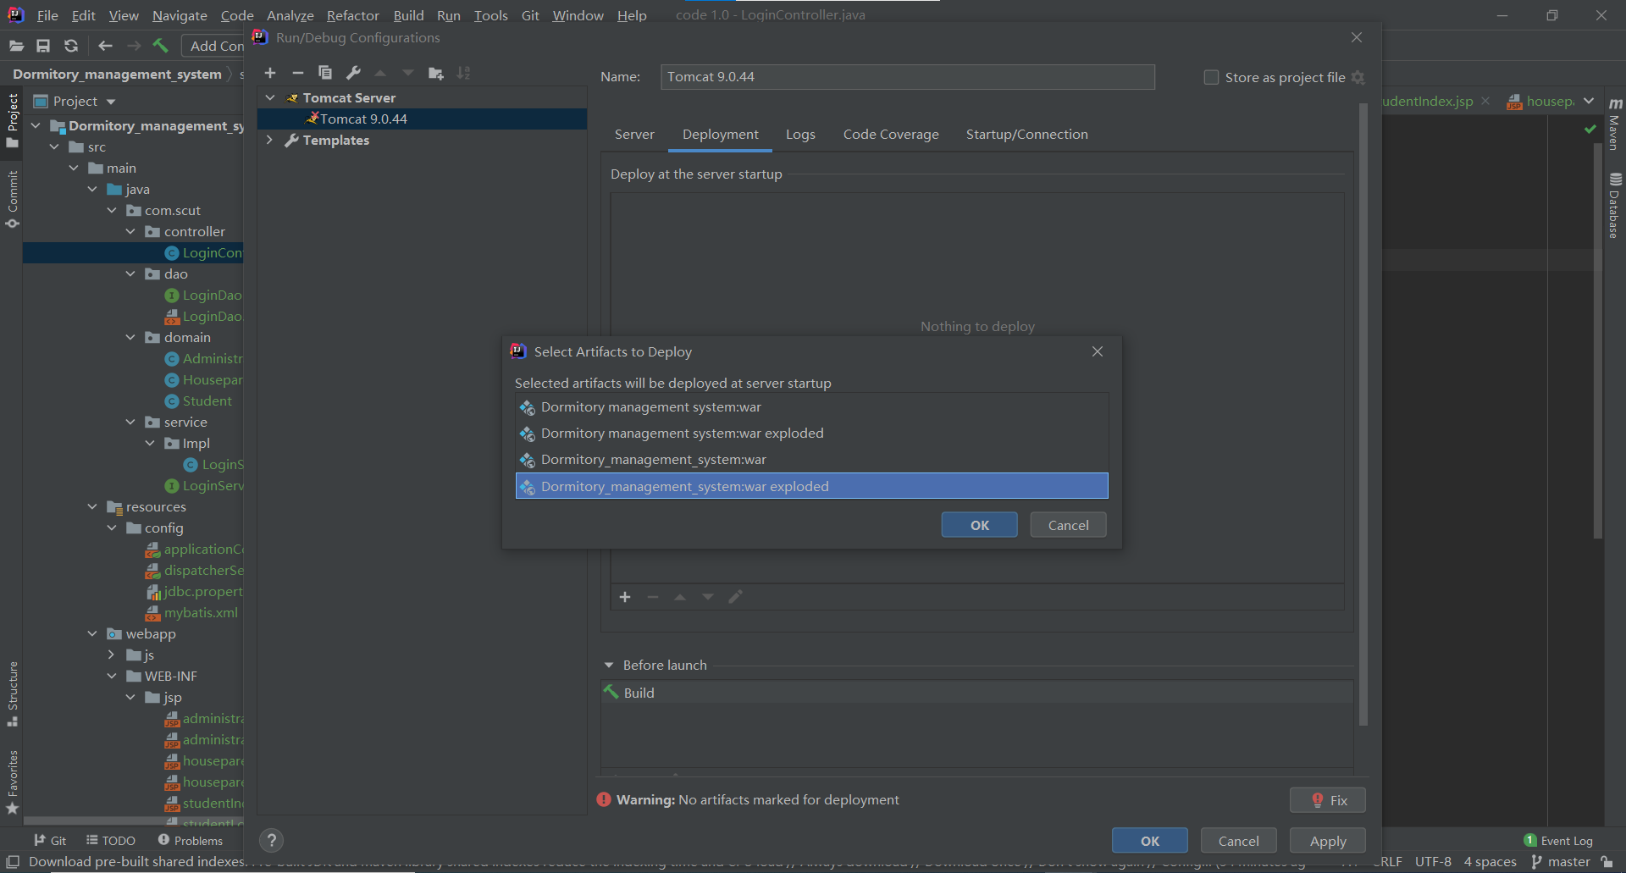

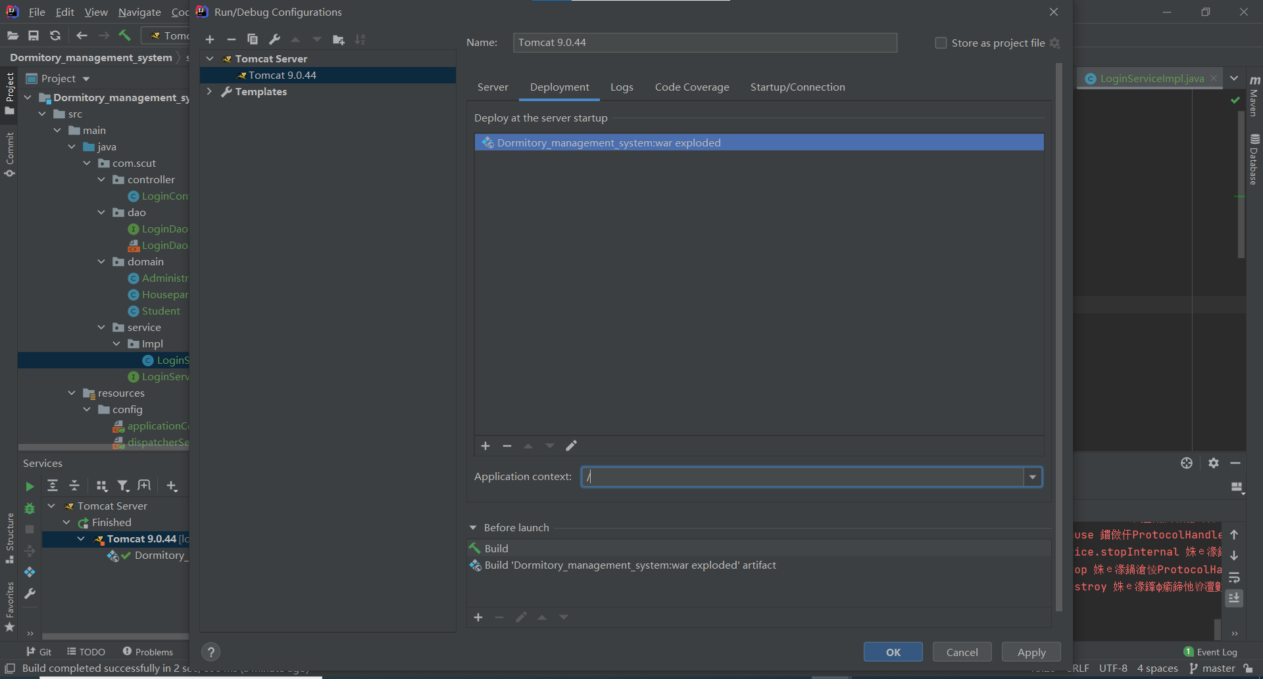

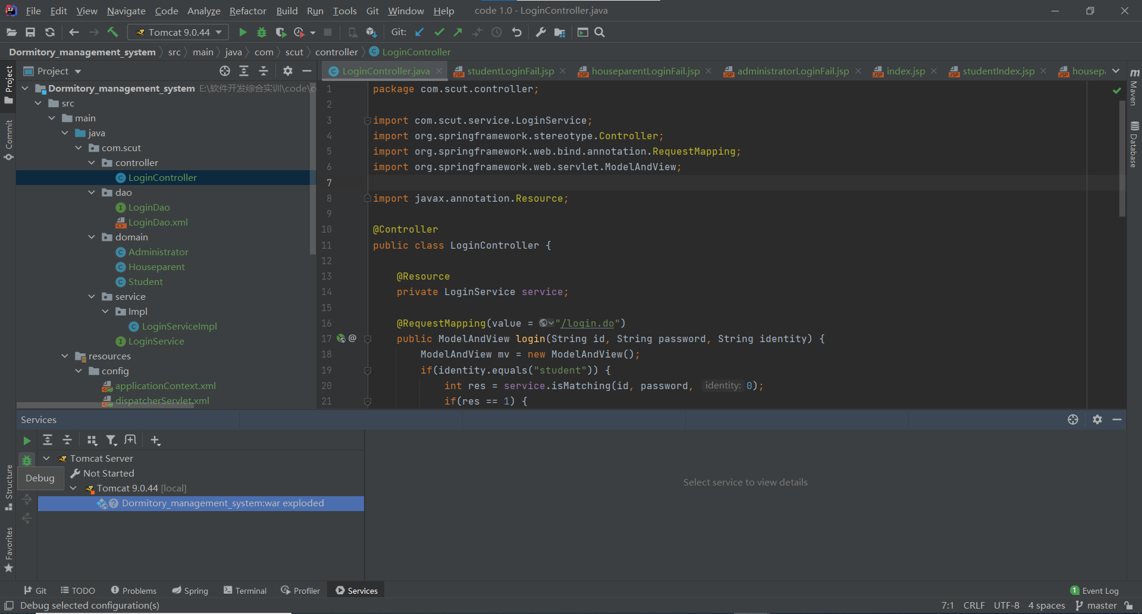

1. 待定